**Dokumentasi Progress Pengerjaan Program Chat Client Server**

**Matakuliah Keamanan Informasi dan Jaringan (E)**

**DOKUMENTASI**



**Oleh :**

**Hafieludin yusuf rizana 5112100024**

**Ramadhan rosihadi perdana 5112100032**

**Muhammad iqbal tanjung 5112100069**

**Yohanes aditya sutanto 5112100135**

**Institut Teknologi Sepuluh Nopember**

**Surabaya**

**2015**

**Progress Minggu ke-1 dan ke-2 (Sampai tanggal 16 Maret 2015) :**

**Fitur yang sudah diakomodasi :**

**1. Chat public**

**2. Chat private**

**3. Dapat diakses oleh multiple clients**

**4. Terdapat perintah login logout exit**

**Fitur yang belum diakomodasi :**

**1. Belum ada GUI, untuk GUI masih dalam pengerjaan menggunakan bahasa phyton**

**2. Belum dapat menampilkan client yang online**

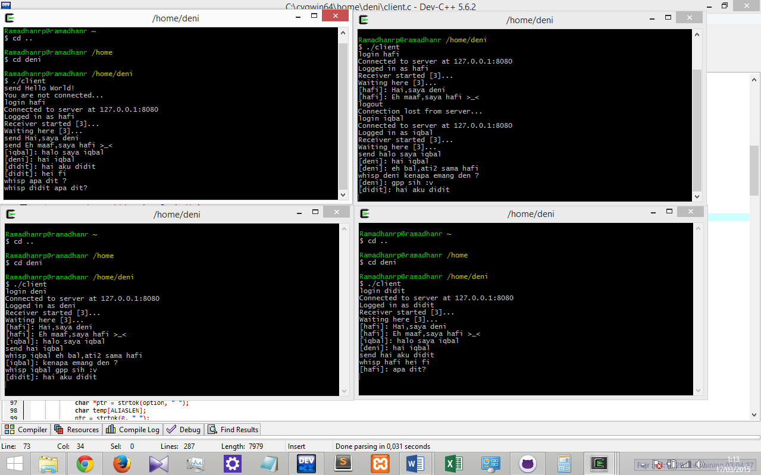

**Progress sampai tanggal 26 Maret 2015 :**

**Fitur yang sudah diakomodasi :**

**1. Chat public**

**2. Chat private**

**3. Dapat diakses oleh multiple clients**

**4. Terdapat perintah login logout exit**

**5. Menampilkan list client yang online**

**Fitur yang belum diakomodasi :**

**1. Belum ada GUI, untuk GUI masih dalam pengerjaan menggunakan bahasa C#. Client dengan GUI masih belum dapat connect server.**

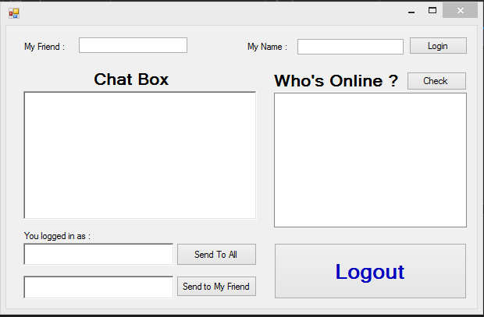

**Progress sampai tanggal 27 Maret 2015 (jam 4 pagi) :**

**Fitur yang sudah diakomodasi :**

**1. Login**

**2. Logout**

**Login :**

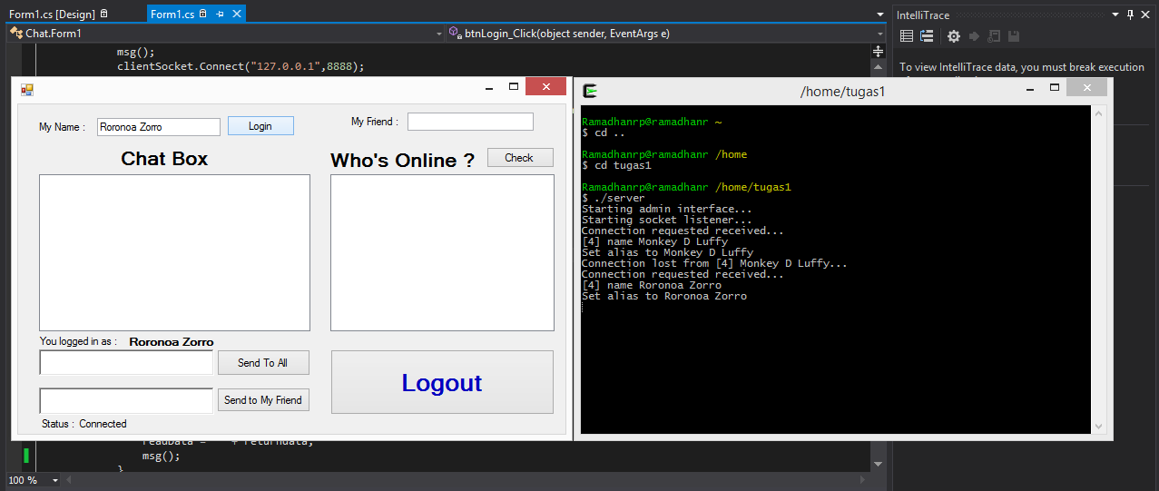

**Logout :**

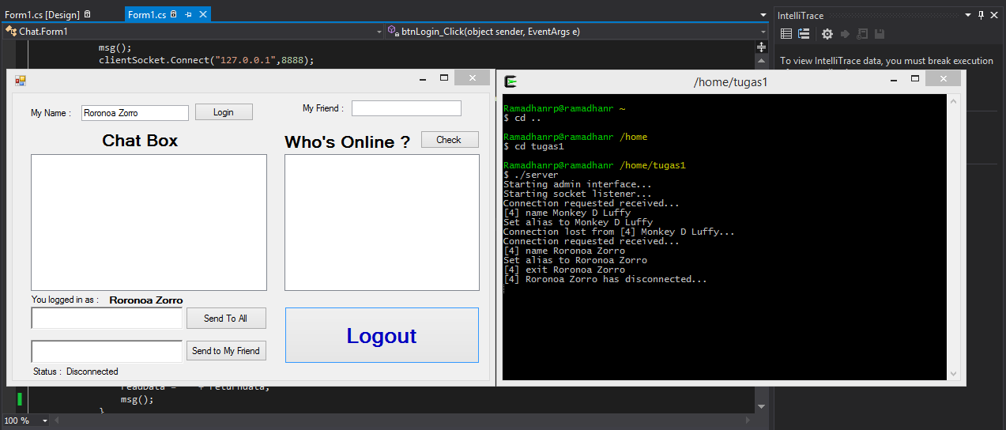

**Progress sampai tanggal 27 Maret 2015 (jam 8 malam) :**

**Fitur yang sudah diakomodasi :**

**1. Login**

**2. Logout**

**3. Public Chat**

**4. Private Chat**

**5. Melihat User yang Online**

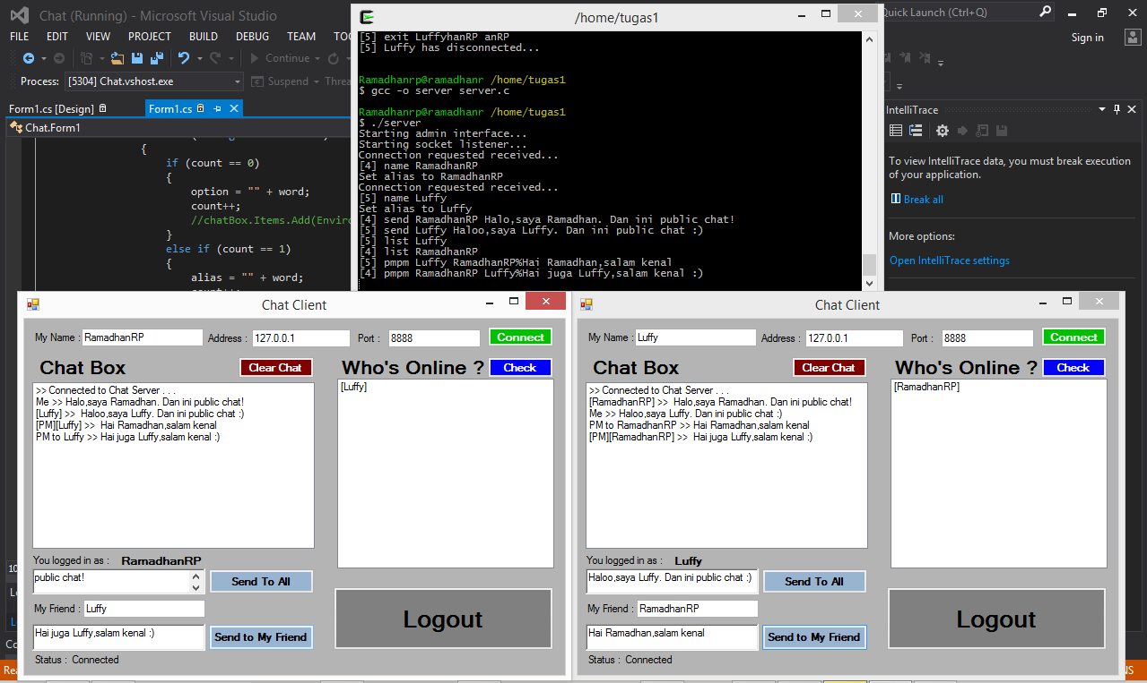

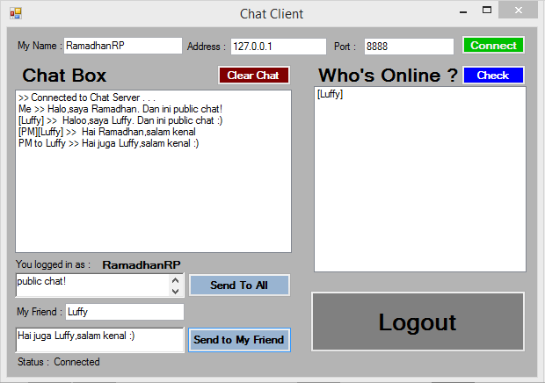

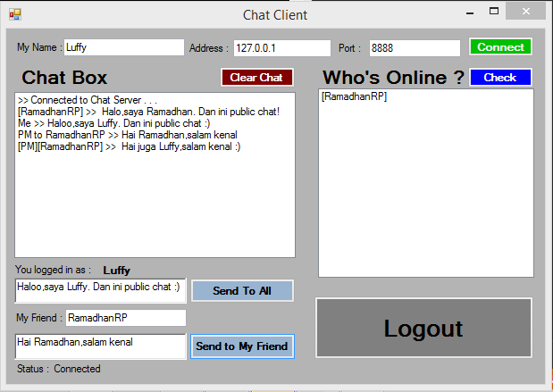

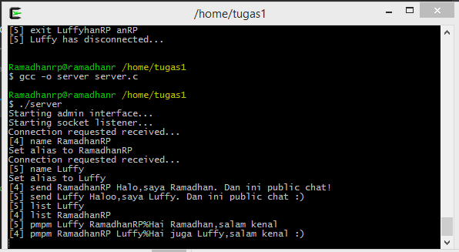

**Program Chat Client Server Selesai. Alhamdulillah**